Manual tecnico

Struc func:

Para implementar la funcionalidad de un poliminomio se usaron dos estrucutras.
TERM: tiene cada coeficiente de x. Entonces sus atributos serian:
exp
num
dem
FUNC: tiene 6 terminos

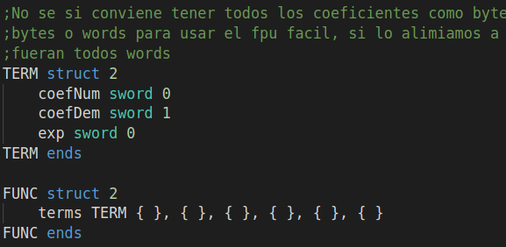
Se agregaron funciones relacionadas a ala estructura. Cada una de ellas recibia un puntero a la estructura en la que se iba a ejecutar el procedimiento. A todas estas funciones se envolvieron en macros que facilitaban su llamada apilando los parametros necesarios en el orden especificado por la funcion y protegiendo los registros haciendo un pusha y un popa antes de llemar a cada funcion.

funcTryAddTerm:

Tatra de agregar un termino a la funcion, espera recibir el string ingresado por el usuario, tiene que seguir, si dicho string no sigue la expresion regular: -?[0-9] no cambia la funcion.

Retorna ax 1 si agrego termino, ax 2 si no

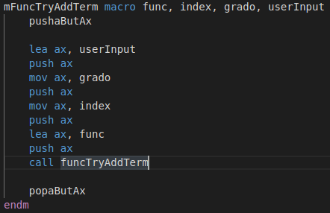

funcToString:

Escribe en buffer una representacion en string de la funcion

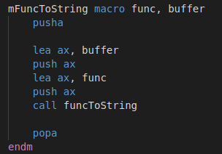

funcDerivate:

Recibe dos funciones, una contiene la funcion a derivar y en la otra se retorna la funcion resultante

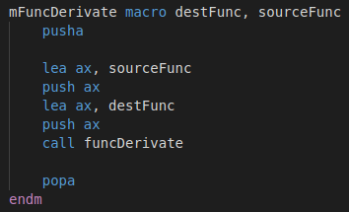

funcIntegrate

Recibe dos funciones, una contiene la funcion a integrar y en la otra se retorna la funcion resultante

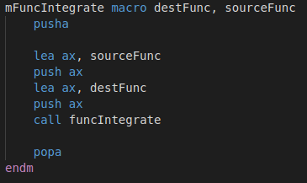

funcGraph

Recibe el limete inferior de x y el limite superior de x, dibuja todos los puntos entre esos dos limites de la funcion. Asume que el modo video esta inicializado y que el reg es contiene la memoria de video

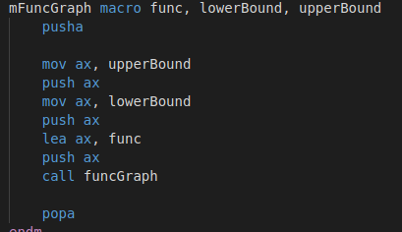

File:

openFile
Abre el archivo con direccion path
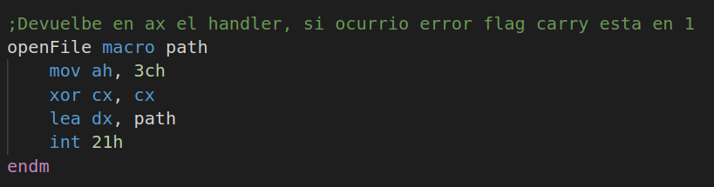
writeContent
Escribe un string con tamano _size en el archivo con el handler handler
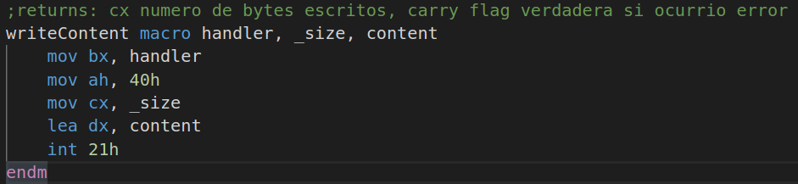

closeFile

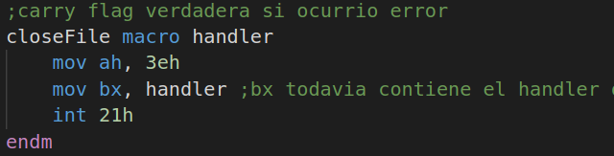
newFile

